Madrid, 6 de febrero de 2020

Mediaset España copa el ranking de los formatos de ficción y entretenimiento con mayor notoriedad publicitaria de 2019

La compañía ofrece ocho de los 10 formatos con mayor recuerdo de la televisión el pasado año, con ‘La que se avecina’, ‘GH VIP’ y ‘Got Talent’ como los espacios con la notoriedad más elevada, según CIMEC.

Además de liderar un año más el consumo de televisión lineal y digital en nuestro país, Mediaset España también ha continuado siendo la Televisión de la Notoriedad en 2019. La compañía ha protagonizado con sus contenidos el ranking de los espacios con mayor recuerdo publicitario del sector, con ocho de los 10 formatos de ficción y entretenimiento con más notoriedad emitidos en Telecinco, Cuatro y FDF, frente a solo dos de su competidor, ubicados en la antepenúltima y penúltima posición del Top 10.

Una clasificación en la que ha vuelto a ponerse de manifiesto la efectividad publicitaria del modelo de programación Mediaset España, basado en la amplia variedad de formatos de producción propia.
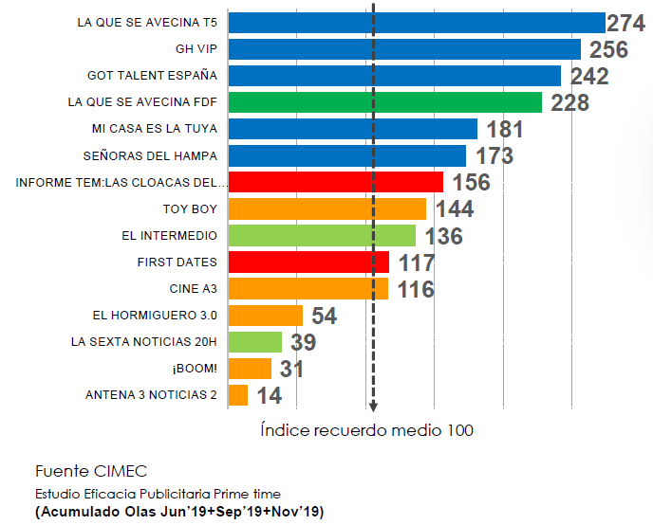

Seis formatos diferentes, los más notorios de Mediaset España

‘La que se avecina’, la comedia más vista de la televisión 2019, ha acogido también el pasado año los spots más recordados, que han logrado un índice de recuerdo casi tres veces superior a la media de la televisión, según el Estudio de Eficacia Publicitaria en Prime Time elaborado por la consultora estratégica de investigación de mercados CIMEC, relativo a los resultados de las oleadas desarrolladas en junio, septiembre y noviembre. Le sigue en el ranking el reality show ‘GH VIP 7’, en segunda posición, y el talent show ‘Got Talent España’ cerrando el podio, también con índices de notoriedad que duplican ampliamente la media del sector.

En cuarta posición se sitúan las emisiones de ‘La que se avecina’ en FDF, seguido del programa de entrevistas ‘Mi casa es la tuya’, la serie ‘Señoras del (h)AMPA’, ambos de Telecinco, e ‘Informe TEM: las cloacas del periodismo’, en Cuatro. Cierra el ranking el dating show ‘First Dates’.

